«День России»
Россия, Россия! Твой праздник сегодня:
И взрослый и детский – праздник народный!
Вот она Россия, наша страна
Очень и очень большая она,
Россия-Родина, наш дом,
Где вместе с вами мы живем!
Сегодня День России приобретает все более патриотические черты и становится символом национального единения и общей ответственности за настоящее и будущее нашей Родины.
Патриотическое воспитание ребенка является основой формирования будущего гражданина. Патриотическое чувство не возникает само по себе. Это результат длительного целенаправленного воспитательного воздействия на человека, начиная с самого раннего возраста. Патриотизм – это преданность и любовь к Родине, к ее природе, культуре, народу.
Детский сад – это место, где ребенок получает опыт широкого эмоционально -практического взаимодействия со взрослыми и сверстниками в наиболее значимых для его развития сферах жизни.
Педагогический коллектив детского сада формирует у воспитанников такие важные для человека черты, как любовь к родному краю, Родине, Российской Армии, истории, уважение к людям других национальностей. Знакомят детей с символами государства, историческими личностями, развивают интерес к русским традициям и промыслам.
А ведь любовь к Родине начинается с отношения к самым близким людям - отцу, матери, бабушке, дедушке, с любви к своему дому, улице, на которой ребенок живет, детскому саду, школе, городу. Всему этому мы должны научить ребенка с самого младшего возраста.
В нашем детском саду традиционно накануне празднования Дня Независимости России проходят мероприятия. Так, с воспитанниками младшей группы «Улыбка» была проведена беседа на тему «Наша Родина – Россия», в ходе которой дети познакомились с понятиями «Родина», «флаг», «герб», «гимн» сделали пальчиковую гимнастику «Мы жители России». Затем внимательно рассмотрели российский флаг и нарисовали гуашевыми красками «Российский флаг». В конце занятия была организована выставка творческих работ малышей.
Занятие прошло очень интересно, познавательно и продуктивно!

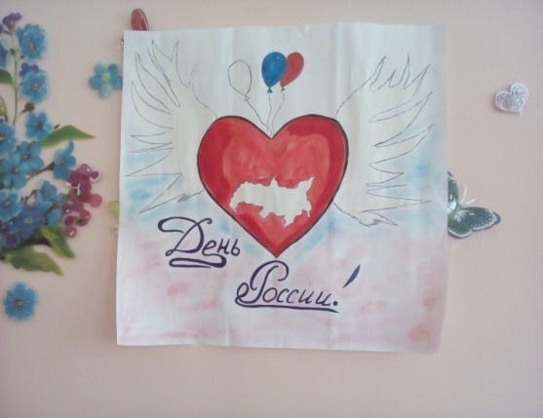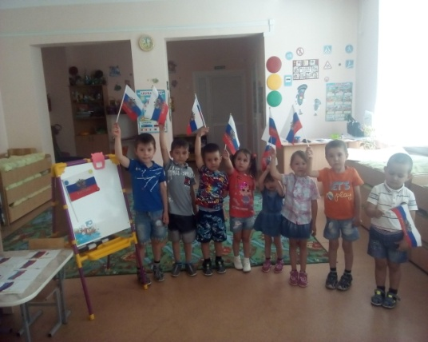
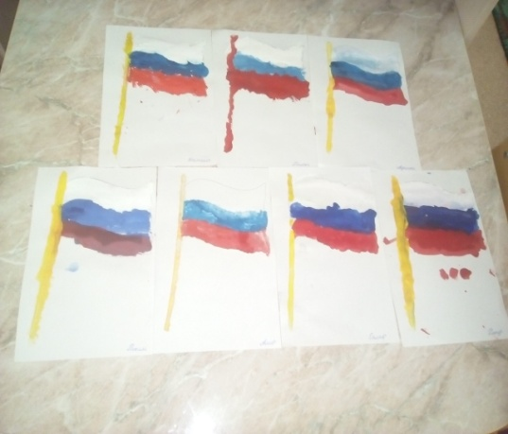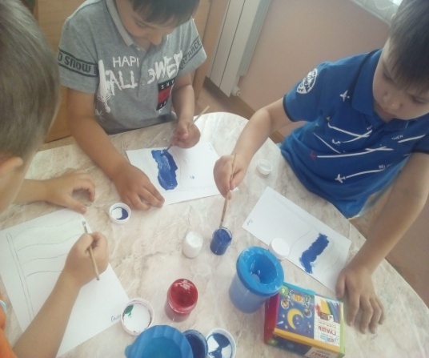
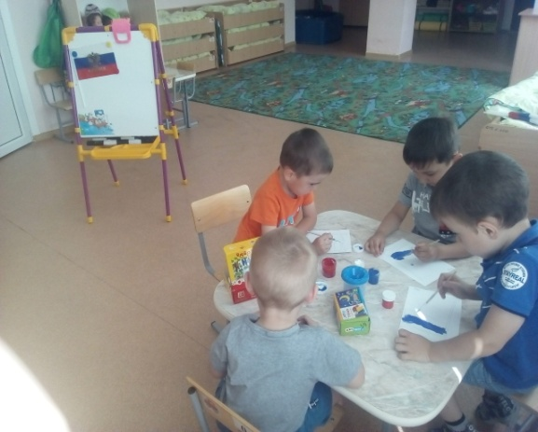
Воспитатель: Байбулатова Р.Ш.

